Блок схема алгоритма задания 1.1 вариант 9 – Ткачев Вадим Евгеньевич ТКИ-141

Задача:



Блок схема основного алгоритма представлена ниже (Рисунок 1). Блок схема

функция расчета значений a и b представлены (Рисунок 2).

Рисунок 1 – Блок схема основного алгоритма.

Рисунок 2 – Блок схемы для вычисления a и b

Текст программы на языке C задание 1.1

#include <stdio.h>

#include <math.h>

/**

* @brief функция для вычисления значения a.

* @param x Значение переменной x.

* @param y Значение переменной y.

* @param z Значение переменной z.

* @return Результат вычисления a.

*/

double get_a(double x, double y, double z);

/**

* @brief функция для вычисления значения b.

* @param x Значение переменной x.

* @param y Значение переменной y.

* @param z Значение переменной z.

* @return Результат вычисления b.

*/

double get_b(double x, double y, double z);

/**

* @brief Точка входа в программу.

* @return Возвращает в случае успеха.

*/

int main() {

const double x = 2.0;

const double y = 0.7;

const double z = -1.0;

double a = get_a(x, y, z);

double b = get_b(x, y, z);

printf("a = %f \nb = %f", a, b);

return 0;

}

double get_a(double x, double y, double z) {

return cbrt(x * y * z + fabs(z * sin(y)));

}

double get_b(double x, double y, double z) {

return y * cos(x * z * sin(y)) + 3;

}

Результаты выполнения программы 1.1

Результат выполнения программы в C представлен ниже (Рисунок 3) 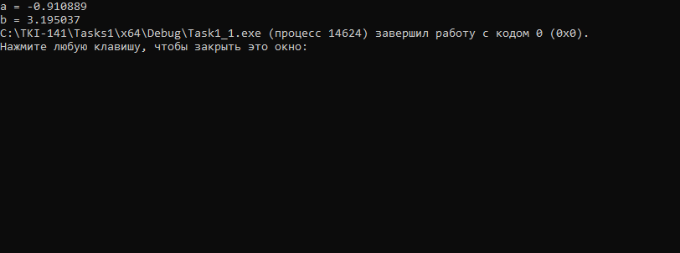

Выполнение тестовых примеров задание 1.1

В программе MS Excel выполнены готовые примеры. Результаты их выполнения представлены ниже (Рисунок 4,Рисунок 5)

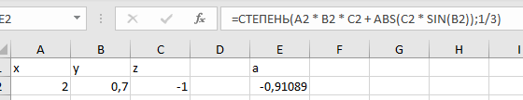

Рисунок 4

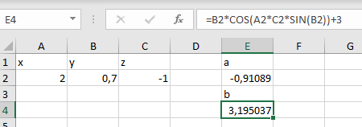

Рисунок 5

Отправка задания в систему контроля версий GitHub (Рисунок 6)

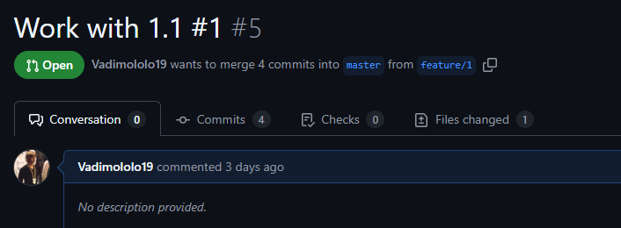

Рисунок 6